
纪检监察工作
主办单位：纪委（办）、监察处
2014年4月15日
简报
第 1 期

湖南工学院2014年纪检监察工作要点

2014年学校纪检监察工作指导思想是：以党的十八大及十八届三中全会精神为指导，贯彻落实中央及上级纪委的指示精神，围绕学校中心工作，坚持教育、制度、预防和惩治相结合的工作方针，以群众路线教育实践活动为契机，以迎评工作为重点，不断加强党风廉政建设、切实转变工作作风，提高行政效能、构建惩防体系，以保障学校各项事业的健康发展。
一、 落实党风廉政建设责任制，不断完善领导体制和工作机制
1、强化党委对党风廉政建设和反腐败工作的主体责任，明确纪委的监督职责，完善体制机制，落实将反腐倡廉工作与学校教学科研等工作同安排、同部署。
2、加强对校属各部门及二级单位落实党风廉政责任制的检查与考核，督促二级单位党政主要负责人切实履行一岗双责。
二、完善监督制度，规范权力运行
3、进一步健全在物资采购、工程项目建设、招生就业、干部人事、招投标等方面的监督管理制度，提高监察工作科学化、规范化水平。
4、制订《二级单位“三重一大”集体决策制度实施办法》，完善学校及二级单位“三重一大”集体决策制度。
5、着力构建廉政风险防控体系，把权力关进制度的笼子，积极营造党员领导干部不想腐、不能腐、不敢腐的环境和氛围。
三、强化监督检查，确保上级及学校党委、行政重大决策部署的贯彻落实
6、维护党的政治纪律、组织纪律和工作纪律，加强对纪律执行情况的监督检查，保障上级指示精神和学校党委行政的决策部署在全校的贯彻执行。
7、以落实中央“八项规定”和“四风”整治为重点，以群众路线教育实践活动为契机，开展对中央和上级纪委各项规定执行情况的专项检查，促进党风廉政和反腐倡廉工作持续深入开展。
8、加强对教育重大决策部署和惠民政策落实情况的监督检查。进一步加强对教育重大改革举措、重要工作部署、以及国家奖（助）学金等惠民政策执行情况的监督检查，严肃查处损害群众利益的违法违纪行为。
9、大力推进阳光治教。一是继续推进招生“阳光工程”，进一步规范学校招生行为。二是深入推进党务、校务公开、处（院）务公开工作，规范公开内容、形式、程序，落实公开责任，建立健全情况通报、情况反映等制度。三是积极推进建设工程、教学科研立项评奖、项目审批、图书采购、奖（助）学金评定、专升本、党员发展等事项的阳光操作，主动接受群众和社会的监督。四是大力推进民主管理，重点是贯彻执行“三重一大”（重大决策、重要干部任免、重要项目安排、大额资金使用）集体决策制度，保障权利在阳光下运行。
10、制订专门措施，保证充分力量全面加强对学校二期工程建设项目的监察工作，保障学校二期工程建设的顺利推进，使学校二期工程建设成为阳光工程、优质工程、廉洁工程。
11、开展专项行政效能监察工作，积极探索我校行政效能监察的方式和途径，推动我校各二级单位尤其是行政管理部门执行学校决议、制度、纪律、履行管理职责的自觉性，促进行政效能的提高。
12、加强对党员领导干部的监督。认真执行《廉政准则》、《党内监督条例》、以及高校党员领导干部廉洁自律“十不准”规定，建立学校中层正职向纪委述廉并接受评议制度。进一步落实《湖南工学院关于党风廉政建设责任制的实施办法》，明确职责、加强检查与考核。
四、坚持标本兼治，完善惩治和预防腐败体系
13、加强廉政教育。深入开展理想信念教育、党内法律、法规、纪律教育和预防职务犯罪警示教育，坚持学校党政主要负责人上廉洁党课制度。
14、推进廉政文化进校园。充分利用自身资源，拟于2014年11月举办“廉政文化宣传教育月”活动，把培育廉政价值理念贯穿于教育工作的全过程，大力开展廉政文化创建活动，巩固廉政文化阵地，创新廉政文化载体，丰富廉政文化的内容，增强廉政文化教育的感染力。
15、加大查办违纪违法案件力度。严肃查办领导干部以权谋私、失职渎职案件，严重违反政治纪律和组织人事纪律案件，侵害群众利益案件，招生考试中徇私舞弊、弄虚作假案件，商业贿赂案件、学术腐败案件和其他以权谋私案件，建立健全案件查处机制，严格依法依纪文明办案，积极开展职务犯罪预防工作，发挥案件查办的震慑教育作用。
五、开展专项治理，扎实推进干部作风和师德师风建设
16、持续抓好干部作风建设。开展以治假、治浮、治庸、治懒、治散、治乱、治奢等专项治理活动。坚决纠正不切实际、弄虚作假、铺张浪费、急功近利的决策和行为，坚决克服形式主义、官僚主义、享乐之风、奢靡之风。
17、开展“深入教学一线、服务师生员工”主题活动，着力解决好一批广大师生反映强烈的问题。
18、对照上级要求配合相关部门认真开展办公用房、公务用车、公务接待和公款出国（境）旅游专项清理和检查，杜绝公款滥支、和公权滥用。
19、严肃财经纪律，严格执行“收支两条线”规定，重点防范私设“小金库”和各二级单位违规收费、违规办学、公款吃喝、铺张浪费等违反财经纪律现象。
20、采取有效措施，探索有效的方法和途径，严格按照有关规定制止学术失范、学术不端行为，切实加大学术腐败的查处力度。
六、加强纪检监察队伍自身建设
21、加强纪检监察组织机构和队伍建设。适时增配纪检监察人员编制，落实纪检监察干部的待遇，保障工作经费，发挥好党总支纪检委员、纪检监察干部和纪委委员的作用。
22、加大培训工作，全年力争实现每个专职纪检监察干部获得一次专题学习或培训的机会，不断提高队伍的政治水平和业务能力。
23、严格对纪检监察干部的要求，转职能、转方式、转作风，用铁的纪律打造纪检监察队伍，促进广大纪检监察干部求真务实、真抓实干、铁面无私、肩负起党风廉政建设和反腐败斗争的历史使命。
24、抓好宣传工作，加大信息报送力度，提高纪检监察校园网页的浏览量，按照上级要求稳步推进纪检监察电子政务建设，认真做好数据上报工作。
25、加强调查研究，就学校难点、热点问题进行调研，为党委、行政科学决策、民主决策当好参谋，鼓励和支持干部开展廉政研究，充分发挥廉政研究在促进工作、提高干部素质中的作用。

【工作动态】
我校举行校园二期工程建设“项目合同”和“廉洁诚信承诺书”签订仪式及预防职务犯罪专题讲座

2013年12月19日上午，我校在二号楼大会议室举行校园二期工程建设“项目合同”和“廉洁诚信承诺书”签订仪式及预防职务犯罪专题讲座。校纪委书记刘龙昌主持签订仪式，校领导张力、罗建华、曹执令、学校法律顾问张云星和衡阳市珠晖区检察院肖建民书记等检察干部出席签订仪式。
校党委副书记罗建华代表学校与二期工程各项目的施工单位负责人签订了项目合同。接着，各项目的施工单位负责人向张力校长递交了廉洁诚信承诺书。
在签订仪式上，张力校长作了重要讲话，要求学校各相关职能部门工作人员和各施工单位工作人员都要严守法规，严格按项目合同和廉洁诚信承诺书规定的条款办事，决不允许学校职能部门的个人向施工单位提出任何要求。同时，要求施工单位要严格遵守项目合同和廉洁诚信承诺书，决不允许向学校相关职能部门的工作人员赠送任何礼金物品等，要求双方共同把二期工程建设项目做成廉洁诚信工程、优质高效工程，为我校2015年顺利通过本科教学合格评估作出新的贡献。
在签订仪式上，衡阳市珠晖区检察院肖建民书记对我校二期工程建设提出了要求和希望，要求出席今天签订仪式的全体同志要认清反腐倡廉的形势，明确廉洁从政的任务，认真遵守项目合同条款，履行廉洁诚信承诺，使学校各项施工项目成为廉洁、阳光、优质的工程项目。
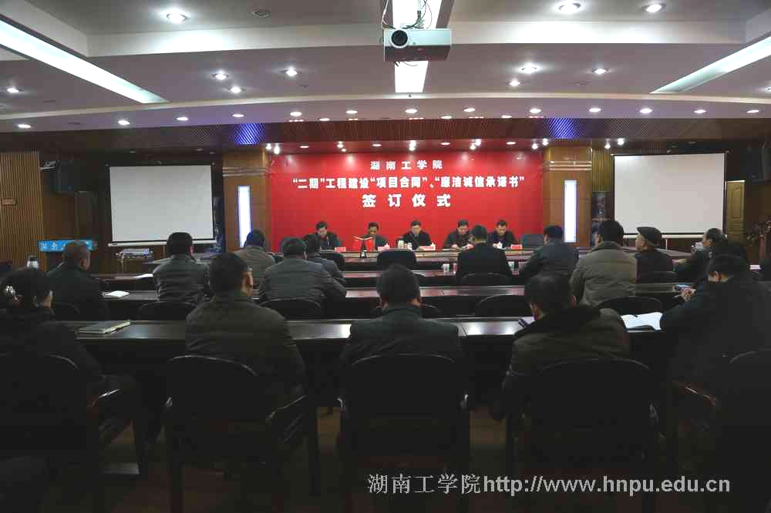
校纪委书记刘龙昌在签订仪式上作了总结讲话，他希望学校各相关职能部门工作人员和各施工单位工作人员都要切实遵守合同、廉洁诚信，把二期工程项目建设好，把廉洁诚信承诺落实好。
签订仪式结束后，珠晖区检察院华登俊检察官就如何预防职务犯罪？对高校职务犯罪的特点，原因和对策作了专题讲座。华登俊同志列举了近些年全国各地的职务犯罪，特别是高校的职务犯罪的案例，深入浅出的讲解教育和警示与会的全体人员。
参加签订仪式和专题讲座的还有各项目施工单位的工作人员和学校党政办、基本建设管理处、后勤管理处、财务处、资产与设备管理处、审计处、纪委办、监察处等职能部门的副科以上干部。
（校纪委办、监察处供稿）

“践行中国梦，廉洁伴我行”廉洁征文比赛

为了加强对大学生的廉洁文化教育，历练大学生的廉洁品格，营造校园廉洁文化氛围，根据《湖南工学院关于廉洁文化进校园工作的具体实施办法》，校纪委、宣传部、团委于近期联合举办了以“践行中国梦，廉洁伴我行”为主题的廉洁文化征文比赛。本次比赛得到了各二级学院党总支的大力支持，广大同学积极参与，踊跃投稿，所有参赛作品经过各二级学院党总支的初评共选送了 63 篇优秀征文参加了学校的评选，经过组织校内专家评审，共评选一等奖二名，二等奖五名，三等奖十名，优秀组织奖二名。

省属高校巡视组进驻我校开展巡视工作
根据省委巡视工作领导小组的要求和省属高校巡视工作联络组的统一部署，3月19日，省属高校巡视组在组长李丽，省教育纪工委副书记、省教育厅纪检组副组长、省属高校巡视工作联络办公室副主任谭知和的带领下，进驻我校开展巡视工作。当天下午，学校在图书馆学术报告厅召开巡视工作动员大会，李丽作动员讲话，校党委书记谢国保作表态发言，会议由校长张力主持。
李丽强调，开展省属高校巡视工作，是认真贯彻落实中央、省委有关精神，进一步加强党内监督，促进高校健康持续发展，促进教育强省的重大举措。她着重介绍了此次巡视工作的总体要求、主要对象、主要任务、主要方式和工作安排，要求学校积极配合好巡视工作，共同努力，确保好巡视工作取得成效，圆满结束。
谭知和介绍了省属高校开展巡视工作的基本情况，阐述了省属高校巡视工作的重要意义，并对学校配合做好巡视工作提出了明确的建议和意见。一是要高度重视巡视工作，切实把思想统一到巡视工作上来，充分认识到巡视工作的重要意义，自觉接受巡视监督；二是要全力支持，主动配和巡视组开展工作，为巡视组开展巡视工作创造良好的环境；三是要严格执行党风廉政建设有关规定。
谢国保代表领导班子对巡视组进驻我校开展工作表示欢迎并表示做好三方面工作：一是以高度的责任感对待巡视工作，把思想和行动统一到巡视工作的部署和要求上来，尽一切努力确保巡视工作的正常顺利开展；二是以诚恳的态度自觉接受巡视监督，本着对学校、对个人高度负责的态度，讲大局，守纪律，配合巡视组全面客观了解和掌握学校各项工作的真实情况；三是以巡视工作为契机认真抓好工作整改，把巡视组提出的意见和建议转化为学校各项事业发展的动力，对巡视中发现的问题与不足，认真反思，举一反三，采取有力的措施积极进行整改，确保巡视组反馈的意见事事有着落，件件有成效。
动员大会上，与会教职工以无记名投票方式对学校领导班子进行了民主测评。
巡视组成员欧阳增铜、张秀辉、马国丽、邓士煌、杨练、肖清华出席会议，学校校领导，中层以上干部，市级以上人大代表、政协委员，民主党派负责人以及部分教师代表、退休人员代表、学生代表参加会议。
为方便广大干部群众反映被巡视对象存在的问题和意见建议，巡视组在我校设立了“巡视组信箱”，开通了巡视组联系电话：3452217，电子邮箱： xsrz@hnedu.cn，欢迎广大干部群众本着对组织、对同志、对事业高度负责的态度，实事求是反映问题和意见建议。

【廉政教育】
我校组织党员干部观看《周恩来的四个昼夜》
3月26日下午，我校在信息楼大会议室、图书馆学术报告厅组织全体党员干部近500多人观看了教育影片《周恩来的四个昼夜》，接受了一次生动的群众路线教育。
《周恩来的四个昼夜》以20世纪50年代末60年代初，大跃进、反右倾、中国遭遇了连续三年的大范围饥荒，国民经济出现了严重困难为背景，讲述了周恩来总理到革命老区河北邯郸武安伯延考察调研，在四天时间内夜以继日走村入户，深入调研，与当地农民之间发生的感人至深的故事。影片通篇体现着批评与自我批评的自省精神，使我们更加深刻理解了这一优良作风的重大意义，深受教育。在观看的过程中大家被周总理心系百姓、忧国忧民、为人民利益鞠躬尽瘁的无私奉献精神和光辉人格深深感动，认为接受了一次很好的教育，纷纷表示要按照党的群众路线教育实践活动的要求，牢固树立群众观念，增强宗旨意识，密切联系群众，自觉加强党性修养，注重品行锻炼，为顺利通过教育部本科教学工作合格，实现学校二次创业而努力奋斗。(活动办宣传组）
校纪委书记刘龙昌到离退休党总支调研
为推进学校党的群众路线教育实践活动有效开展，3月25日下午，校纪委书记刘龙昌同志来到南校区，与部分离退休人员代表座谈并认真他们的建议和意见。
座谈会上，各位与会人员踊跃发言，就学校的各项管理工作、学校的建设与发展等方面提出了很好的建议，指出了学校在管理和运行过程中存在的一些不足，对大家普遍关心的事情进行了诉求和表达，同时还希望学校从上至下更加关心弱势群体。
在听取完老同志的建议和意见后，刘龙昌谈到：一是感谢各位老同志对学校的关心和关爱；二是将座谈内容原汁原味反馈到学校活动领导小组；三是将继续做好各种意见的收集工作，扎实开展好本次活动。
离退休工作处全体工作人员、活动办李光红参加了本次调研座谈会。

